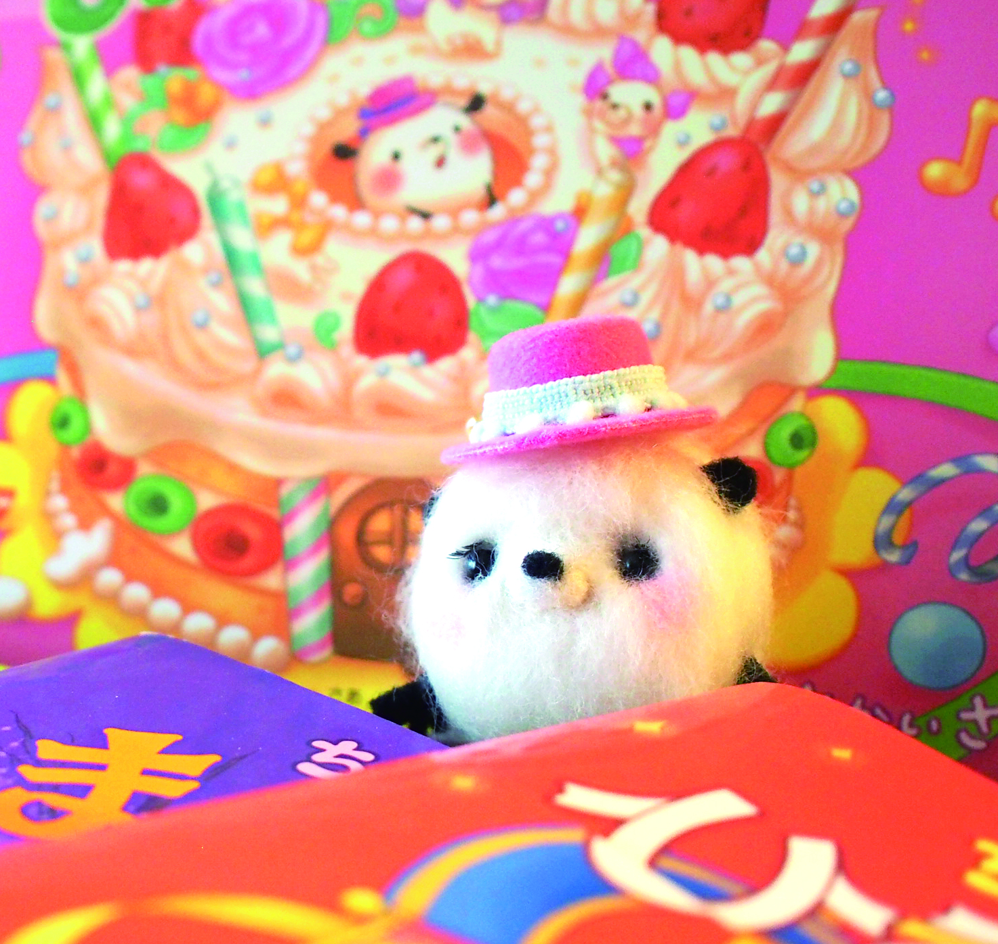

お問合せ：丸亀市立飯山図書館　℡(0877)98-2666

**９８－２６６６**

さかいさちえ**さん**

**プロフィール**

神奈川県横浜市出身。

絵本、漫画、アニメーション制作などで活躍中。

Web絵本『こじかこじっこ』で

第一回おはなし絵本クラブ大賞を受賞。

主な作品に、『ちいさなちいさな すてきなおうち』をはじめとした断面図絵本

「ちいさなちいさなポコポコ」シリーズ(教育画劇)や、

子鹿の姉妹を描いた絵本「こじかこじっこ」シリーズ(教育画劇)、

『うさくんのおもちゃ電車』(PHP研究所)、

『キャンディーハンター マルカとクーピー』シリーズ(岩崎書店)などがある。

HP：さかいさちえの絵本の世界

『ポコえほん』http://pocoehon.jp/

**（当日､会場でご購入の本1冊のみ）**